院士工作站建设需求信息表
企业名称 | 山东镁卡车轮有限公司 | 企业地址 |  | 东营市广饶县东青高速以东，乐安大街以北
企业联系人姓名及职务 | 西凤源  （办公室主任） | 联系人电话 |  | 15275630671
企业所属领域 | 汽车零配件（新材料、有色金属压延及加工）
急需解决的技术难题、联合研发方向及院士需求 | - 设备方面：在确保产品质量的前提下降锯床、锻压机、旋压机、数控机床的设备稼动率提升，降低故障率；  - 产品方面：  - 铝车轮在轻量化上面要继续研究开发，符合国际、国家标准，高于行业标准；  - 锻压模具、旋压模具使用寿命延长；  - 根据市场需求，在现有设备基础上开发新的产品，抢占市场份额
是否有意向  人选 | 否 |  | 意向人选  姓名 |  | 无
意向合作方式 | 产学研合作
备注

附：企业情况介绍
山东镁卡车轮有限公司成立于2016年6月，位于山东省广饶县著名的轮胎、车轮生产基地---广饶西水工业园，是一家以汽车车轮设计、生产、销售、轮胎贸易、钢材（钢坯）销售为主的高新技术企业。
公司注册资本2000万元，占地面积3.7万平方米，拥有总资产5亿元，公司现有职工130余人，其中工程技术人员30余人，年总产值近10亿元。
公司拥有一支锐意创新的技术研发队伍，建有市级技术中心，具备较强的自主设计研发能力和同步开发能力，获得30多项国家专利授权。公司建有独立的检测中心，对于产品的性能检测可以更加快速、便捷。
公司系青岛一汽、陕汽、大运、五征、轻卡等车企配套供货商，并在欧美和日系改装车市场上深受欢迎，树立了良好“镁卡”口碑和品牌效应，具有较强的供货保障能力。公司先后获得了“中国危险品物流技术装备优秀供应商”、全国著名品牌、中国质量信的过企业“等荣誉称号。

- 锻造旋压工艺流程图
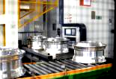
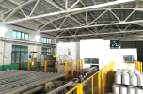
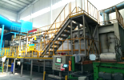
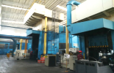
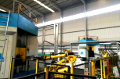
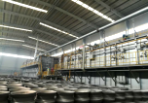
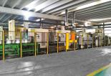
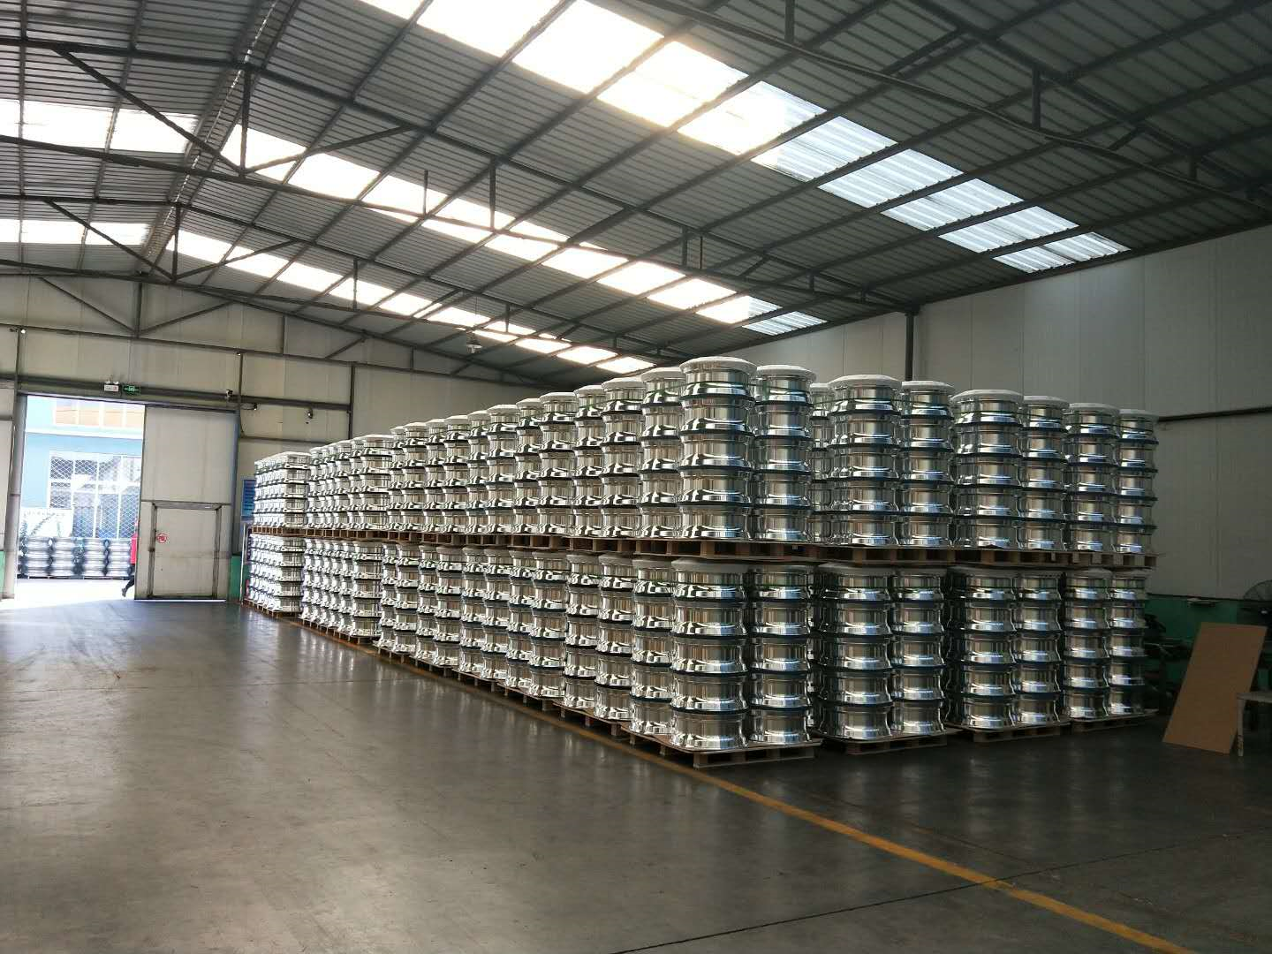
切割工艺
德国摩森那公司设备
加热工序
日本三建公司技术
锻压工艺
压力机达到万吨
强力冷旋压
德国LEIFEID旋压机
表面处理
数控卧车精车
强化T6热处理
日本三建公司T6热处理炉
机加工生产线
台湾远东车床
包装入库
激光刻字、清洗

山东院士专家联合会

